**Филиал муниципальное автономное общеобразовательное учреждение**

**«Прииртышская средняя общеобразовательная школа»- «Верхнеаремзянская средняя общеобразовательная школа им.Д.И.Менделеева»**

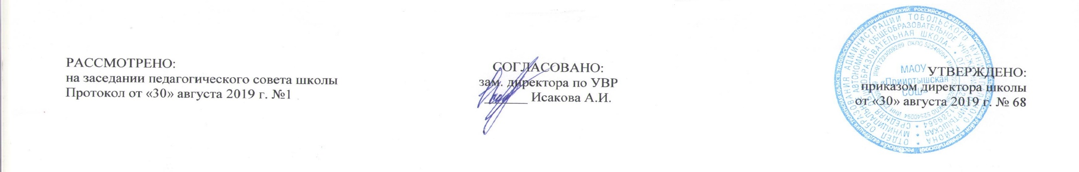

**РАБОЧАЯ ПРОГРАММА**

по музыке

для 3 класса

на 2018-2019 учебный год

Планирование составлено в соответствии

ФГОС НОО Составитель программы: Захарова Н.К..,

учитель начальных классов высшей квалификационной категории

2019 год

**С.**Верхние Аремзяны

**Планируемые результаты освоения учебного предмета**

***Ученик научится*:**

- развитию эмоционального и осознанного отношения к музыке различных направлений:      фольклору, музыке религиозной традиции, классической и современной;  
-понимание содержания музыки простейших (песня, танец, марш) и более сложных жанров (опера, балет, концерт, симфония) в опоре на ее интонационно-образный смысл;   
- накапливать  знания о закономерностях музыкального искусства и музыкальном языке;  об интонационной природе музыки, приемах ее развития и формах (на основе повтора, контраста, вариативности);          
- развивать  умения и навыка хорового пения;  
- расширение умений и навыков пластического интонирования музыки и ее исполнения с помощью музыкально-ритмических движений, а также  элементарного музицирования на детских инструментах;          
- включаться  в процесс музицирования творческих импровизаций (речевых, вокальных).

***Ученик получит возможность:***

-  воспринимать музыку различных жанров;

-размышлять о музыкальных произведениях как способе выражения чувств и мыслей человека;

-ориентироваться в музыкально-поэтическом творчестве, в многообразии фольклора России;

-сопоставлять различные образцы народной и профессиональной музыки;

-ценить отечественные народные музыкальные традиции;

-соотносить выразительные и изобразительные интонации, характерные черты музыкальной речи разных композиторов;

- -исполнять музыкальные произведения разных форм и жанров;

**Содержание учебного предмета**

1.Россия-Родина моя (5ч).

Познакомить детей с музыкой русских композиторов, лирическими образами в романсах и картинах русских композиторов и художников, с образами защитников Отечества в различных жанрах музыки.

2.День, полный событий (4ч).

Выразительность и изобразительность в музыке разных жанров и стилей. Портрет в музыке.

3. О России петь-что стремиться в храм (4ч).

Древнейшая песнь материнства. Образ матери в музыке, поэзии, изобразительном искусстве. Вербное воскресенье.

4.Гори, гори ясно, чтобы не погасло (4ч).

Жанр былины. Певцы-гусляры. Образы былинных сказителей.

5. В музыкальном театре (7ч).

Музыкальные темы-характеристики главных героев. Контраст. Мюзикл как жанр лёгкой музыки.

6.В концертном зале (6ч).

Жанр инструментального концерта. Мастерство композиторов и исполнителей. Флейта, скрипка. Музыкальная форма.

7.Чтоб музыкантом быть, так надобно уменье (4ч).

Роль композитора, исполнителя слушателя в создании музыкальных произведений. Джаз-музыка 20века. Особенности ритма и мелодии. Музыка-источник вдохновения и радости.

**Тематическое планирование**

|  |  |  |
| --- | --- | --- |
| **№** | **Название раздела** | **Общее кол-во часов** |
| 1 | Россия-Родина моя | 5 |
| 2 | День, полный событий | 4 |
| 3 | О России петь-что стремиться в храм | 4 |
| 4 | Гори, гори ясно, чтобы не погасло | 4 |
| 5 | В музыкальном театре | 7 |
| 6 | В концертном зале | 6 |
| 7 | Чтоб музыкантом быть, так надобно уменье | 4 |